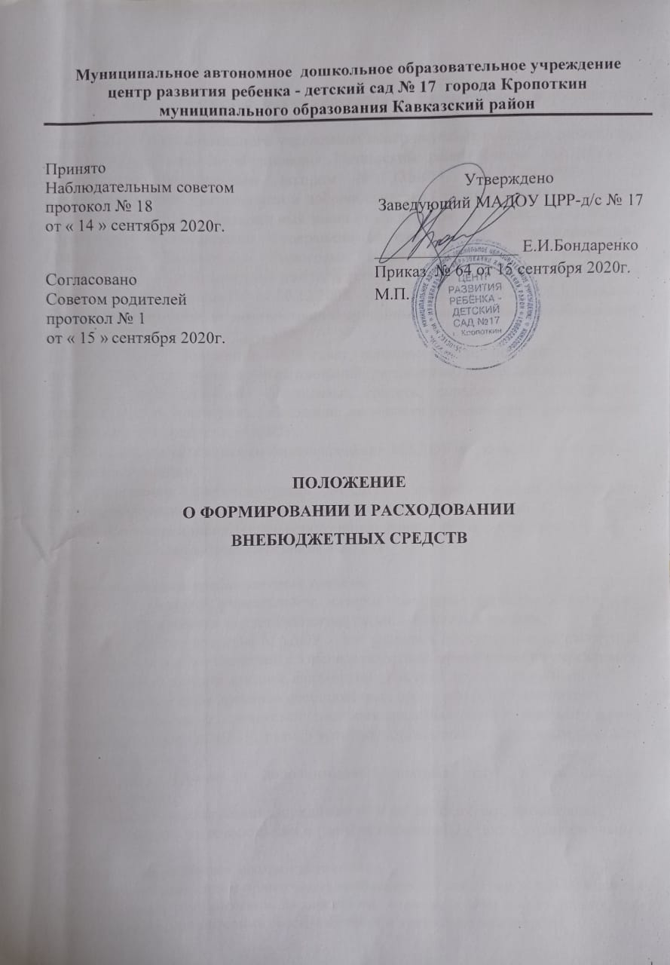

1. Общие положения.
1.1. Настоящее Положение о формировании и расходовании внебюджетных средств (далее Положение) разработано для муниципального автономного дошкольного образовательного учреждения центр развития ребёнка - детский сад № 17 муниципального образования Кавказский район (далее МАДОУ) в соответствии Федеральным законом № 135-ФЗ от 11.08.1995г « О благотворительной деятельности и добровольчестве ( волонтерстве)» в редакции от 18 декабря 2018г.; Федеральный закон от 29 декабря 2012 года № 273-ФЗ «Об образовании в Российской Федерации» (с изменениями и дополнениями); Гражданским, Бюджетным, Налоговым кодексами Российской Федерации, Уставом МАДОУ; инструкцией по бухгалтерскому учету, утвержденной Приказом Министерства финансов РФ от 30.12.2008. № 148н (ред. от 30.12.2009.); приказом Управления образования администрации муниципального образования Кавказский район от 22 июня 2016 года № 594.
1.2. Настоящее Положение определяет основные цели, понятия и условия привлечения добровольных пожертвований, регламентирует организацию работы по учету дополнительных финансовых средств, порядок их расходования, ответственность и контроль соблюдения законности привлечения и расходования внебюджетных средств в МАДОУ.
1.3. Основными источниками финансирования МАДОУ являются бюджет района и краевые субсидии.
1.4. Источники финансирования МАДОУ, предусмотренные настоящим Положением, являются дополнительными к основным источникам.
1.5. Привлечение дополнительных источников финансирования не влечет за собой сокращение объемов финансирования МАДОУ.

2. Формирование внебюджетных средств.
2.1.МАДОУ является учреждением, которое выполняет функции в интересах общества и содержится за счет бюджетных и внебюджетных средств.
2.2.Внебюджетные средства МАДОУ – это средства, поступившие на расчетный счет учреждения в соответствии с законодательством в распоряжение учреждения, кроме бюджетных ассигнований, формируемых за счет других источников.
2.3.Источниками формирования внебюджетных средств МАДОУ являются:
-средства, полученные с родителей (законных представителей) за присмотр и уход за воспитанниками МАДОУ, размер которых устанавливается органами местного самоуправления;
-средства, полученные от дополнительных платных услуг, в том числе и образовательных;
-добровольные пожертвования юридических и физических лиц, организаций;
-целевых взносов физических лиц и (или) организаций), а также индивидуальных предпринимателей;
-другие, не запрещённые законом источники.
2.4.Основным принципом привлечения внебюджетных средств в МАДОУ является добровольность их внесения физическими лицами, в том числе родителями (законными представителями) воспитанников и юридическими лицами.

2.5.Принуждение со стороны работников и родительской общественности МАДОУ к внесению добровольных пожертвований (благотворительных средств) родителями (законными представителями) воспитанников не допускается.
2.6.Доходы, полученные от такой деятельности, и приобретенное за счет этих доходов имущество, поступают в самостоятельное распоряжение МАДОУ.
2.7. Настоящие источники, указанные в п. 2.3. составляют перечень внебюджетных средств МАДОУ. Им присваивается отдельный код, который применяется при составлении смет и отчетов по внебюджетным счетам.

3. Цели Положения.
3.1. Настоящее Положение разработано с целью:
-правовой защиты участников образовательного процесса МАДОУ, осуществляющих привлечение дополнительных финансовых средств;
-создание дополнительных условий для развития МАДОУ, в том числе совершенствование материально-технической базы, обеспечивающей воспитательно-образовательный процесс, присмотр и уход за воспитанниками МАДОУ;
-предупреждения незаконного сбора средств с родителей (законных представителей) воспитанников МАДОУ.

4. Условия привлечения МАДОУ целевых взносов.
4.1.Привлечение целевых взносов может иметь своей целью приобретение необходимого МАДОУ имущества, укрепление материально-технической базы, охрану жизни и здоровья, обеспечение безопасности воспитанников в период воспитательно-образовательного процесса либо решение иных задач, не противоречащих уставной деятельности МАДОУ и законодательству Российской Федерации.
4.2. Размер целевого взноса юридическим и (или) физическим лицом определяется самостоятельно.
4.3. Целевые взносы юридических и (или) физических лиц вносятся на внебюджетный лицевой счет МАДОУ.
4.4. Внесение целевых взносов наличными средствами не допускается.
4.5. Распоряжение привлеченными целевыми взносами осуществляет заведующий МАДОУ в соответствии с п.4.1. настоящего Положения.
4.6. При нецелевом использовании денежных средств, полученных в виде целевых взносов, заведующий несет персональную административную ответственность, а при наличии состава преступления – уголовную.

5. Условия привлечения МАДОУ добровольных пожертвований.
5.1.Добровольные пожертвования МАДОУ могут производиться юридическими и физическими лицами, в том числе родителями (законными представителями) воспитанников.
5.2.Добровольные пожертвования в виде денежных средств оформляются в соответствии с законодательством Российской Федерации и вносятся на внебюджетный лицевой счет МАДОУ.

5.3.Внесение добровольных пожертвований наличными средствами не допускается.
5.4.Добровольное пожертвование в виде имущества оформляется в обязательном порядке договором пожертвования (Приложение №1) и ставится на баланс МАДОУ.
5.5.МАДОУ не имеет права принуждать юридических и физических лиц, родителей (законных представителей) к внесению добровольных пожертвований. Принимать добровольные пожертвования в качестве вступительных взносов за прием воспитанников, сборов на нужды МАДОУ не допускается.
5.6.Размер добровольных пожертвований юридическим и (или) физическим лицом, родителями (законными представителями) определяется самостоятельно.
5.7.Распоряжение привлеченными добровольными пожертвованиями осуществляет заведующий строго по определенному жертвователем назначению.

6. Организация работы по учету дополнительных финансовых средств.
6.1.Добровольные пожертвования, целевые взносы и другие, не запрещенные законодательством Российской Федерации, поступления перечисляются по безналичному расчету через банки, платежные терминалы на лицевой счет МАДОУ, открытый в органах казначейства.
6.2.Добровольное пожертвование движимого имущества (игрушек, мебели, оборудования и т.д.) оформляется в соответствии с п.5.4.настоящего Положения.
6.3.МАДОУ ведет учет внебюджетных средств в соответствии с инструкцией по бухгалтерскому учету. Бухгалтерский учет внебюджетных средств осуществляется в соответствии с нормативно-правовыми документами Министерства финансов РФ.

7. Порядок распределения внебюджетных средств.
7.1.Основным документом, определяющим распределение внебюджетных средств, является план финансово-хозяйственной деятельности (далее план ФХД). Он отражает операции не только с субсидиями, планируемыми к получению из бюджета, но и со средствами от иной приносящей доходы деятельности, определяющий объем поступлений внебюджетных средств с указанием источников образования и направлений использования этих средств.
7.2. План ФХД разрабатывается на предстоящий финансовый год и может корректироваться по мере необходимости.
7.3. Перевод счетов с бюджетных счетов на внебюджетные счета и обратно не разрешается.
7.4. Остатки неиспользованных средств по состоянию на 31 декабря на внебюджетных счетах являются переходящими, с правом использования в следующем году.
7.5 Доходы, поступившие в течение года, дополнительно к суммам, предусмотренным в плане ФХД, могут быть использованы лишь после осуществления в установленном порядке соответствующих изменений в плане.

8. Порядок расходования внебюджетных средств.
8.1. Главным распорядителем внебюджетных средств является заведующий МАДОУ, наделенный правом распоряжения денежными средствами в пределах полномочий, установленных законодательством и Уставом МАДОУ.
8.2. Расходы рассчитываются, исходя из потребностей МАДОУ и суммы внебюджетных финансовых средств.

8.3. Порядок расходования родительской платы.
8.3.1. Перечень расходов, учитываемых при определении размера родительской платы, включает следующие направления:
-затраты на приобретение продуктов питания;
-затраты на приобретение чистящих и дезинфицирующих средств и средств личной гигиены воспитанников.
Расходы на приобретение чистящих и дезинфицирующих средств и средств личной гигиены воспитанников определяются исходя из суммы фактических расходов организации, сложившихся за 12 месяцев, предшествующих месяцу установления размера родительской платы.
8.4. Порядок расходования средств, полученных от оказания платных дополнительных услуг.
8.4.1.Доходы от платных дополнительных образовательных распределяются согласно утвержденным сметам затрат на тот или иной вид образовательной услуги.
8.4.2.Расходы на оплату труда, начисления на заработную плату педагогическим работникам и вспомогательному персоналу, если обслуживающий персонал задействован в оказании платных услуг составляют – 50%
8.4.3. Расходы на развитие и укрепление материально – технической базы МАДОУ, выполнение уставной деятельности, не подтверждённой бюджетными финансовыми ассигнованиями, составляют - 50%.
8.4.5. Из них - расходы на оплату коммунальных услуг составляют 1,5% от полученных доходов.
8.5. Порядок расходования целевых взносов и добровольных пожертвований.
8.5.1.Целевые взносы и добровольные пожертвования расходуются на выполнение уставных целей, в том числе на:
-укрепление материально-технической базы;
-приобретение учебно-методических пособий, материалов для занятий, спортивного инвентаря;
-приобретение мебели и оборудования;
-благоустройство территории МАДОУ;
-содержание и обслуживание копировально-множительной техники;
-иные уставные цели, не подтверждённые бюджетными финансовыми ассигнованиями;
-иные цели, указанные лицом, осуществляющим пожертвование или взнос.
8.5.2.Если цели на добровольные пожертвования не обозначены, то заведующий МАДОУ, наделенный правом распоряжения денежными средствами в пределах полномочий, установленных законом и уставом, вправе направить добровольные пожертвования на улучшение условий пребывания детей в МАДОУ (приобретение учебно-методических пособий; технических средств обучения; мебели и оборудования; канцтоваров и хозяйственных материалов; материалов для занятий с детьми, наглядных пособий; подписных изданий, благоустройство территории МАДОУ и т.д.).
8.5.3.Не допускается направление добровольных пожертвований и целевых взносов на увеличение фонда заработной платы работников и оказание им материальной помощи.

9. Контроль соблюдения законности привлечения и расходования внебюджетных средств, отчетность

9.1. Контроль соблюдения законности привлечения и расходования внебюджетных средств МАДОУ и их целевым использованием осуществляется Управлением образования МО Кавказский район.

9.2. Заведующий МАДОУ:

-систематически осуществляет контроль над целевым использованием добровольных пожертвования и целевых взносов, в том числе осуществляет проверку документов, подтверждающих произведенные расходы;

-не допускает принуждение со стороны работников МАДОУ, родительской общественности к внесению благотворительных средств родителями (законными представителями) воспитанников.

9.3.Главный бухгалтер МАДОУ:

-ведет строгий учет и контроль по поступлению и расходованию внебюджетных средств;

-контролирует своевременное и правильное принятие добровольных пожертвований к бухгалтерскому учету.
9.4. Отчетность по расходованию внебюджетных средств для родителей (законных представителей) проводится через информационное пространство МАДОУ и на общих родительских собраниях. Данные о расходовании внебюджетных средств отражаются в ежегодном Публичном отчете МАДОУ.
9.5. Ответственность за правильное использование внебюджетных средств несет заведующий и главный бухгалтер МАДОУ.

10. Заключительные положения.
10.1. Настоящее Положение является локальным нормативным актом и утверждается приказом заведующего МАДОУ.
10.2. В настоящее Положение по мере необходимости, выхода указаний, рекомендаций вышестоящих органов могут вноситься изменения и дополнения, которые утверждаются заведующим МАДОУ.
10.3.Срок действия настоящего Положения не ограничен. Положение действует до принятия нового.

Приложение № 1
к Положению о формировании и расходовании внебюджетных средств

ДОГОВОР ПОЖЕРТВОВАНИЯ
г. Кропоткин « » 20 г.
Я, _____________________________________________________________________________________________,
фамилия, имя, отчество физического лица
именуемый в дальнейшем «Жертвователь», с одной стороны и Муниципальное автономное дошкольное образовательное учреждение центр развития ребенка - детский сад № 17 города Кропоткин муниципального образования Кавказский район, именуемое в дальнейшем «Одаряемый», в лице заведующего Бондаренко Елены Ивановны, действующего на основании Устава, с другой стороны заключили настоящий договор о нижеследующем:
1.Предмет Договора.
В соответствии с настоящим договором «Жертвователь» обязуется безвозмездно передать в собственность в качестве благотворительного пожертвования на общеполезные, хозяйственные цели и уставную деятельность, одаряемому материальные ценности, далее именуемое как «пожертвование».
Наименование пожертвования: _______________________________________________________________________
Стоимость (сумма) передаваемого пожертвования составляет _________________ руб. _____ коп.
_________________________________________________________________________________________________
^{сумма прописью}
Пожертвование считается переданным с момента подписания указанного договора и фактической передачи пожертвования. Указанное пожертвование не является предметом залога и не может быть отчуждено по иным основаниям третьим лицам, в споре и под арестом не состоит.
2.Права и обязанности сторон.
«Одаряемый» вправе в любое время до передачи ему пожертвования от него отказаться. В этом случае настоящий договор считается расторгнутым. Отказ от пожертвования должен быть совершен в письменной форме.
«Жертвователь» вправе отказаться от исполнения настоящего договора, если после заключения договора имущественное положение жертвователя изменилось настолько, что исполнение договора в новых условиях приведет к существенному изменению условий. «Жертвователь» вправе отменить пожертвование, либо потребовать отмены пожертвования в судебном порядке в случаях, указанных в ст.578 ГК РФ. В случае отмены пожертвования «Одаряемый» не вправе требовать возмещения убытков.
3.Конфиденциальность.
Условия настоящего договора и дополнительных соглашений к нему конфиденциальны, не подлежат разглашению.
4.Разрешение споров.
Все споры и разногласия, которые могут возникнуть между сторонами по вопросам, не нашедшим своего разрешения в тексте данного договора, будут разрешаться путем переговоров на основе действующего законодательства. Неурегулированные в процессе переговоров споры разрешаются в суде в порядке, установленном действующим законодательством.
5.Срок действия и прекращения договора.
Настоящий договор вступает в силу с момента заключения и прекращает действие после выполнения принятых на себя обязательств сторонами в соответствии с условиями договора. Настоящий договор прекращается досрочно:
- по соглашению сторон;
- по иным основаниям, предусмотренным законодательством и настоящим договором.
6.Особые условия и заключительные положения.
Во всем, что не предусмотрено настоящим договором, стороны руководствуются действующим законодательством РФ. Любые изменения и дополнения к настоящему договору действительны при условии, если они совершены в письменной форме и подписаны надлежаще уполномоченными на то представителями сторон. Все уведомления и сообщения должны направляться в письменной форме. Договор составлен в двух экземплярах, из которых один находится у «Жертвователя», второй – у «Одаряемого».
7.Адреса и реквизиты сторон:
«Жертвователь»:___________________________________________________________________________________
паспортные данные: ________________________________________________________________________________
Адрес проживания: _______________________________Адрес регистрации: ________________________________
«Одаряемый»: Муниципальное автономное дошкольное образовательное учреждение центр развития ребенка детский сад №17 города Кропоткин муниципального образования Кавказский район
352396 РФ, Краснодарский край, Кавказский район г. Кропоткин, Микрорайон1, дом 19
ИНН/КПП/ОГРН 2313015048/231301001/1022302299931
сайт: http://madou17-krop.ru/ e-mail: madou17krop@mail.ru тел/факс 8( 86138) 3-45-65.
Подписи сторон: «Жертвователь»: _______________ _________________________
^{(расшифровка подписи)}
«Одаряемый»: _______________ _____Е.И. Бондаренко______

Приложение № 1
к Положению о формировании и расходовании внебюджетных средств

ДОГОВОР ПОЖЕРТВОВАНИЯ
(дарения в общественных целях)
г. Кропоткин « » 20 г.
Мы, нижеподписавшиеся,
______________________________ (полное наименование организации и уполномоченного лица или фамилия, имя, отчество физического лица)
именуемый (ая), в дальнейшем Благотворитель, с одной стороны и муниципальное автономное дошкольное образовательное учреждение центр развития ребёнка – детский сад № 17 города Кропоткин муниципального образования Кавказский район, именуемое в дальнейшем МАДОУ, в лице заведующего Бондаренко Елены Ивановны, действующего на основании Устава, с другой стороны, заключили настоящий договор о нижеследующем:
- Благотворитель передает МАДОУ в качестве безвозмездной передачи (пожертвования)
___________ ____ ______
Пожертвование должно быть использовано на (указать цели использования денежных средств или иного имущества)
- МАДОУ принимает пожертвование и обязуется:
а) использовать его по целевому назначению;
б) вести обособленный учет всех операций по использованию пожертвованного имущества;
в) незамедлительно известить Благотворителя (его приемника), если использование пожертвованного имущества в соответствии с указанным Благотворителем назначением станет невозможным вследствие изменившихся обстоятельств.
- Благотворитель (его правопреемник) вправе:
а) контролировать использование пожертвования по целевому назначению;
б) требовать отмены пожертвования в случае использования пожертвованного имущества не в соответствии с указанным Благотворителем назначением или изменения МАДОУ этого назначения в силу изменившихся обстоятельств без согласия Благотворителя.
- Имущество считается переданным учреждению с момента подписания настоящего договора и акта приема – передачи.
- Условия настоящего договора и дополнительных соглашений к нему конфиденциальны и не подлежат разрешению.
- Все споры и разногласия, которые могут возникнуть между сторонами по вопросам, не нашедшим своего разрешения в тексте данного договора, могут разрешаться на основе законодательства.
- Настоящий договор вступает в силу с момента его подписания уполномоченными представителями сторон и действует до полного выполнения сторонами всех принятых на себя обязательств в соответствии с условиями договора.
- Договор составлен в двух экземплярах, из которых один находится у Благотворителя, второй – в МАДОУ.
- Реквизиты и подписи сторон.
МАДОУ: Благотворитель:
Муниципальное автономное дошкольное образовательное учреждение центр развития ребёнка- детский сад № 17 города Кропоткин муниципального образования Кавказский район.  352396, РФ, Краснодарский край, Кавказский район, г. Кропоткин, микрорайон 1, дом 19.  ИНН/КПП/ОГРН 2313015048/231301001/1022302299931  Единый казначейский счет: 40102810945370000010 казначейский счет (расчетный счет): 03234643036180001800 Южное ГУ Банка России//УФК по Краснодарскому краю г. Краснодар  БИК 010349101 сайт: http://madou17-krop.ru/  e-mail: madou17krop@mail.ru тел/факс 8( 86138) 3-45-65.  Заведующий ______________________ Е.И.Бондаренко | Ф.И.О._________________________________  паспортные данные:  серия ________ №_______________________  кем выдан______________________________  дата выдачи____________________________ домашний адрес________________________  контактный телефон ____________________  Подпись __________________  ___________________________________  ^{расшифровка подписи}
Отметка о получении 2-го экземпляра Благотворителем: Дата ____________ Подпись_______________

